Rasnd

首先分析题目，题目将flag分成了两部分，两部分各自有各自的加密方式，那么我们就一步一步的看，首先我们分析第一部分

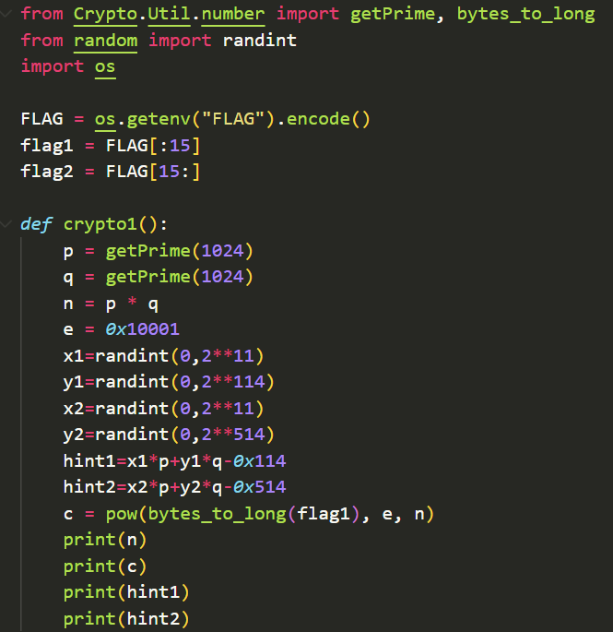

这一部分我们得到了两个hint,n,c以及有关p，q的关系是，观察x和y，可以发现这一部分的突破点在于x1,x2不算大，直接进行爆破，如果我们对两式进行联立，我们可以获得一下等式：

x1h1-x2h2=x2y1q-x1y2q,针对这一个式可以爆破出q,之后再计算p即可，下是解密程序

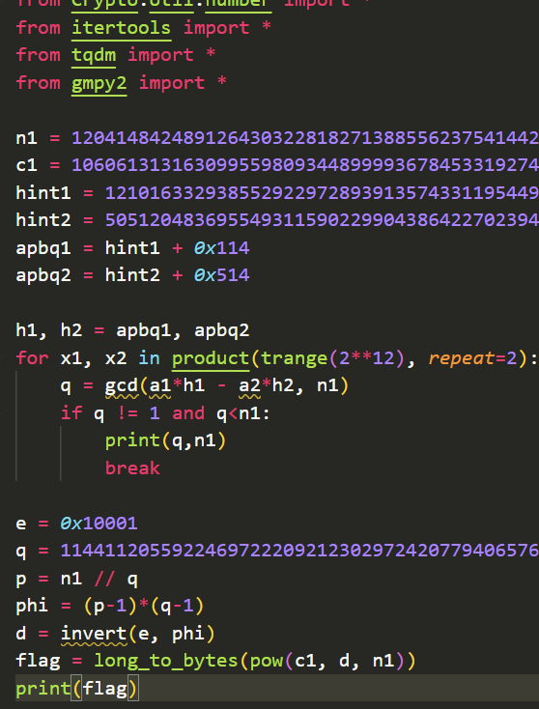

得到b'flag{d50d53cd-e2ce-'

之后再看第二部分，这部分则是一个对hint求逆元的问题，通过费马小定理我们可以构建同余式，令514p-114q=x，运用z3库进行一元二次方程求解即可

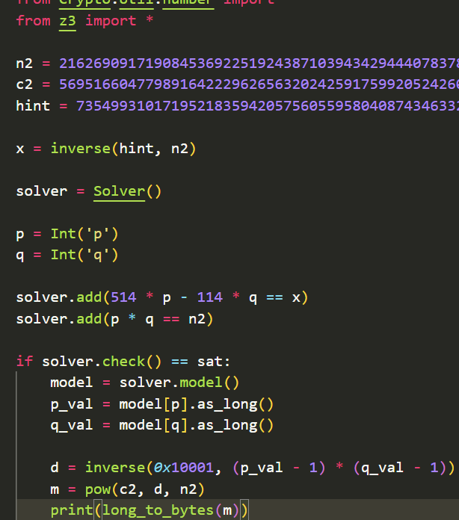

得到结果b'453b-b352-ab1385bd22af}'

在学习过程之中，得知第一部分的加密过程与DownUnderCTF 2023中的**apbq rsa i题目十分相似，让我们看下题目**

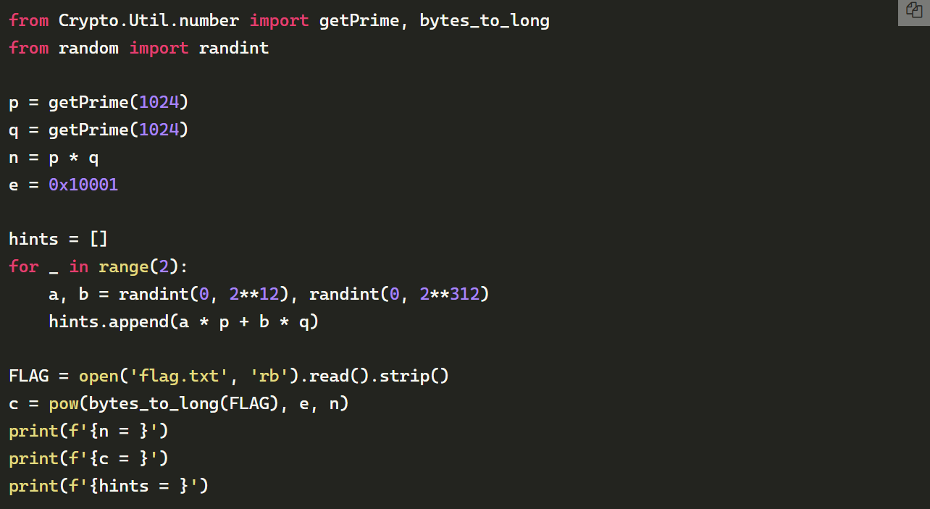

**题目构造很相似，也可以通过这题第一部分解题方法解**